Лабораторная работа № 8

студента группы ИТз-221

Дмитриева Дмитрия Анатольевича

*Выполнение: _________ Защита: ___________*

Текстуры в Blender.

*Цель работы***:** получить понимание о том, что такое текстура, научиться создавать

и накладывать текстуры.

**Ход работы:**

***Вариант 8***

1. Добавить в проект объект болта используя специальный плагин. Перешел в Shader Editor. Следуя, инструкция добился необходимого эффекта ржавого болта (рис. 1).

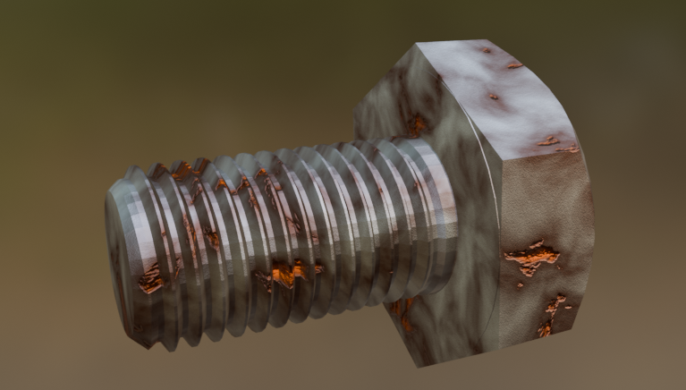

Рисунок 1 – Объект ржавого болта

1. Создал текстуру с использованием нод для ранее смоделированного Стоунхенджа. (рис. 2)

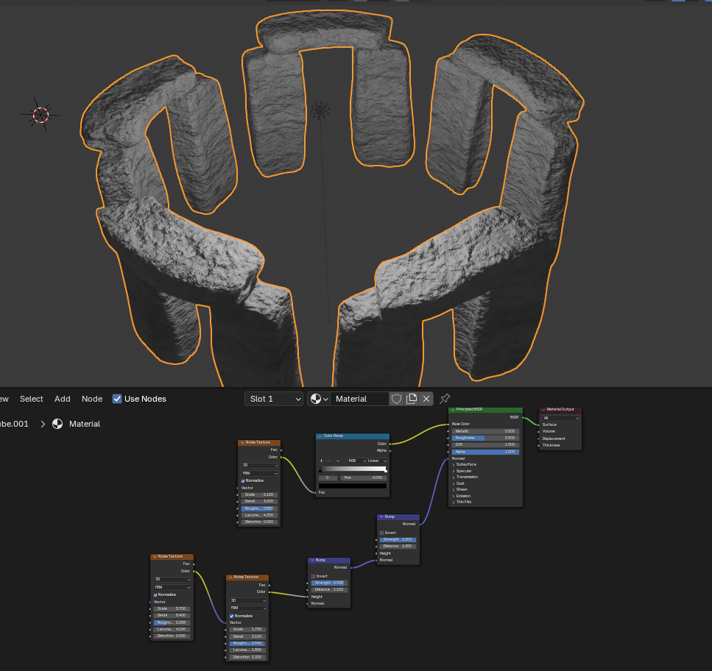

Рисунок 2 – Объект Стоунхенджа с текстурой

**Вывод:** получил понимание о том, что такое текстура, научился создавать

и накладывать текстуры.